幼儿园、小学、初级中学教师资格认定

“海淀通”APP申报办理流程

一、 “海淀通”APP下载安装
在主流应用商店（华为、苹果、小米等）搜索“海淀通”APP进行软件下载及安装，如下图：
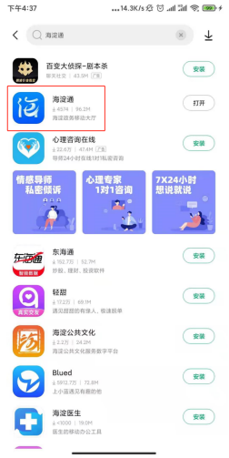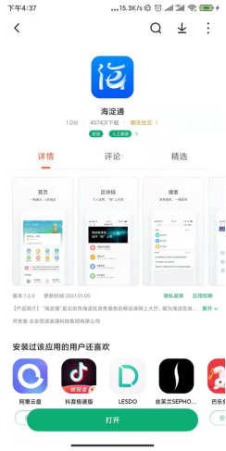

二、“海淀通”APP用户注册及登录
“海淀通”APP下载安装完成后，若为新用户请点击“新用户注册”进行注册登录，如下图：
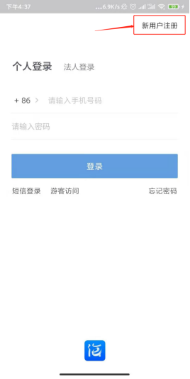

如之前注册过“北京通”APP、注册登录过首都之窗网站的用户，可直接用注册过的用户登录。
通过“海淀通”APP申报初级中学、小学、幼儿园教师资格认定，需要进行L2级身份认证，请按照系统提示，进行身份认证的相关操作，如下图：
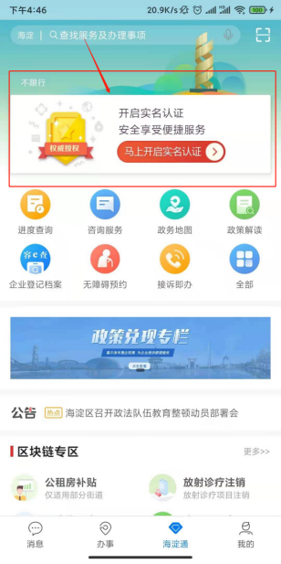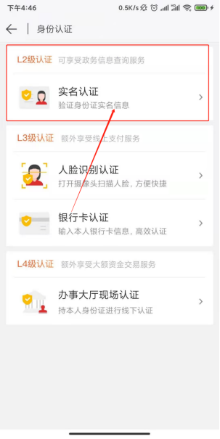

三、“海淀通”APP办理初级中学、小学、幼儿园教师资格认定
在“海淀通”APP首页，菜单栏轮播图中找到初级中学、小学、幼儿园教师资格认定进行事项办理，也可在“区块链专区”进入初级中学、小学、幼儿园教师资格认定页面进行办理，如下图：
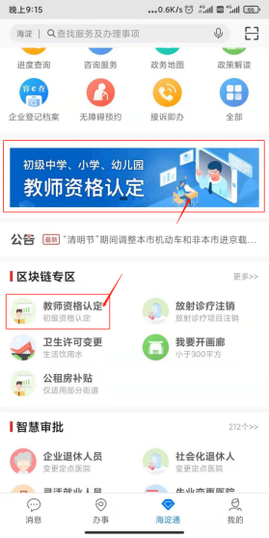
点击进入初级中学、小学、幼儿园教师资格认定申报页面，可以浏览办理条件、基本信息、办理流程、申报材料相关情况，然后点击“在线办理”-> 在须知承诺页勾选“我同意刷脸授权”，然后点击“下一步”进行人脸验证，以获取申报人的个人信息，如下图：
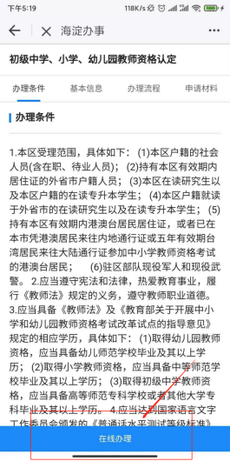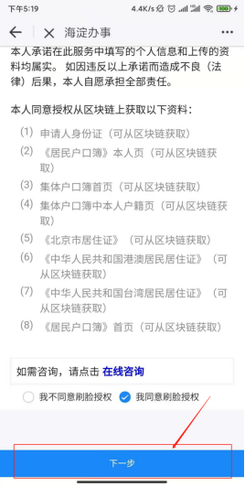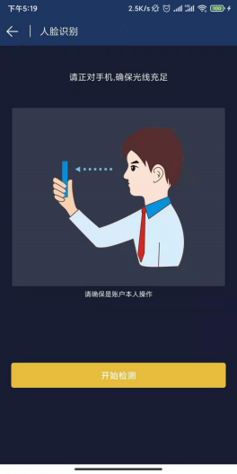

人脸认证完成后，根据本人身份（大陆居民、港澳居民、台湾居民）选择相应情形，点击“下一步”进行事项办理 -> 完善申请人材料页中的各项信息 -> 点击“下一步”，如下图：
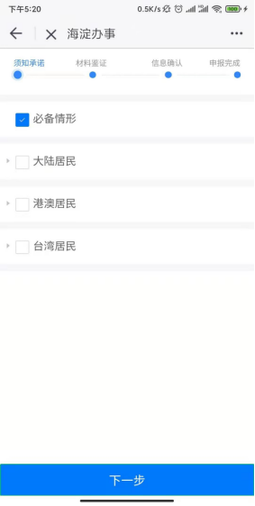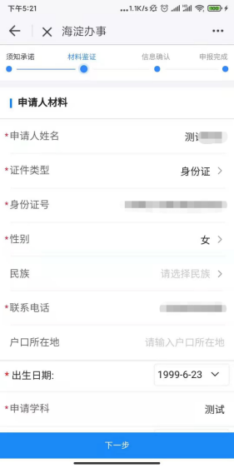
系统将会自动从相关部门获取与申报人相关的身份证明材料（身份证、户口本、居住证），用于与申报人上传的身份证明材料进行比对。
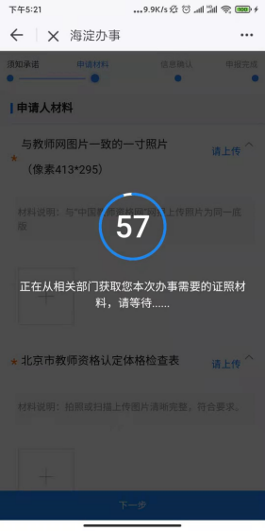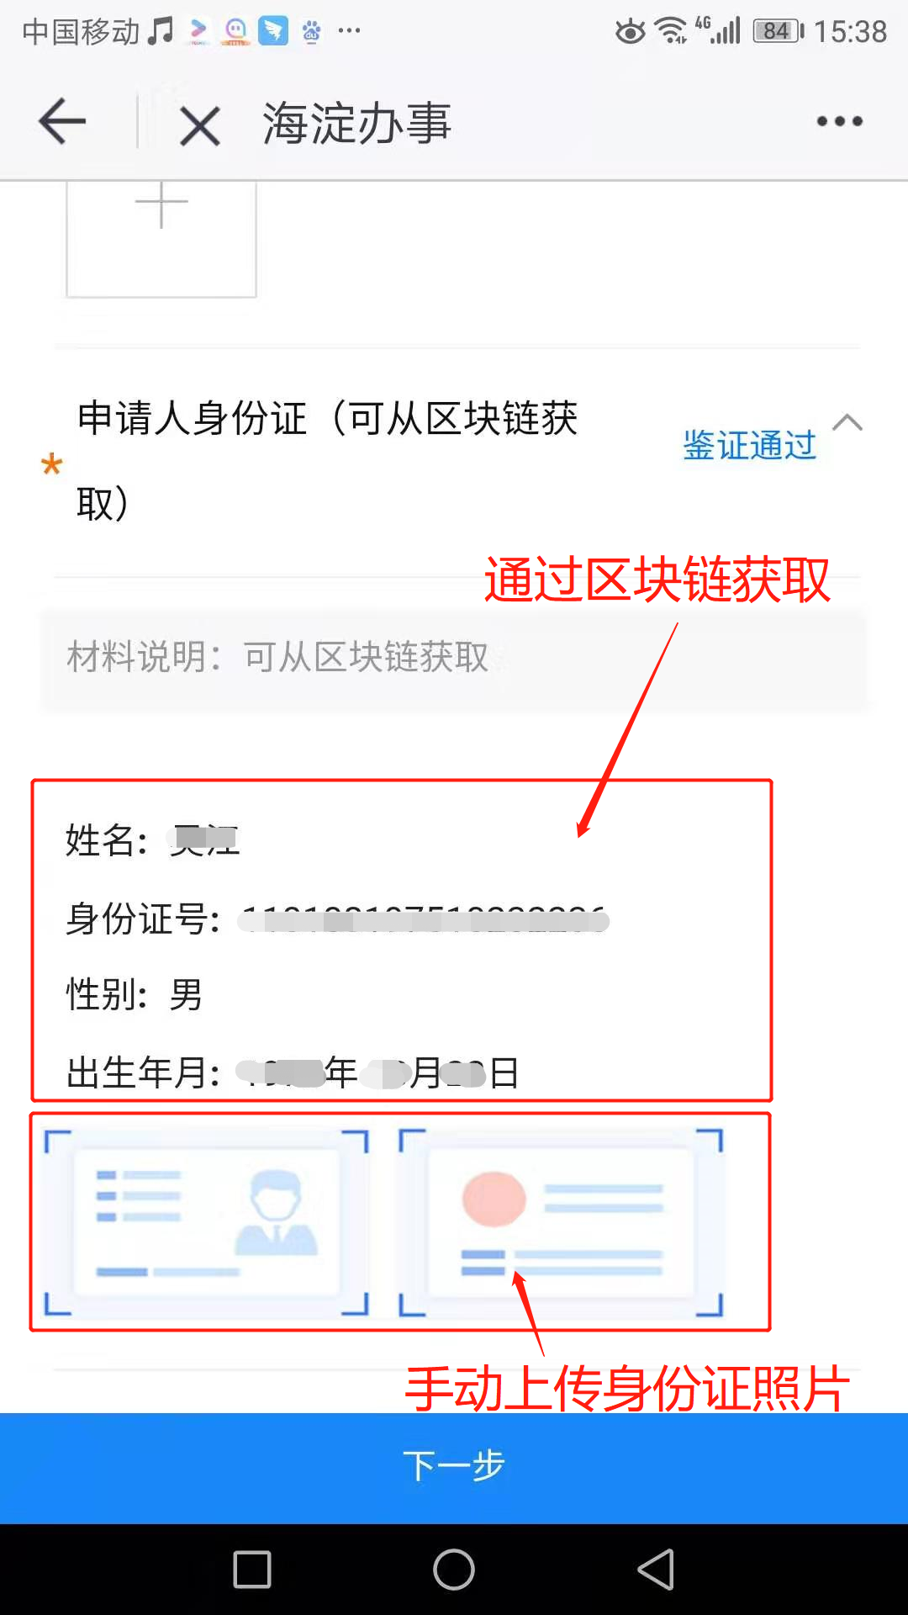
系统自动获取不到的材料（照片、体检表等）等，需要申报人根据材料说明上传符合要求的材料，上传完成后，点击“下一步”，如下图：
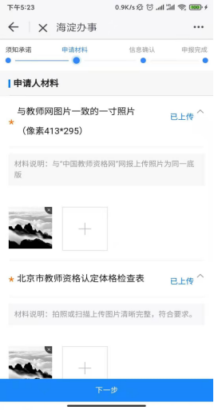
材料上传完毕后可选择政务大厅窗口自取或邮寄方式获取办理结果，选择邮寄方式的，必须填写收件人姓名、地址、电话等信息，目前邮寄服务只支持北京市内，请填写北京市内的邮寄地址，然后点击“下一步”，如下图：
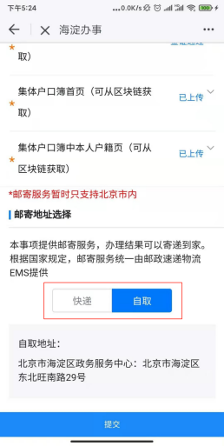
最后点击“提交”，进行事项的提交申请，系统将会生成此次申报的办件编号，办件编号是查询本次申报办理的唯一ID，请务必牢记，出现如下图页面，表示申报操作成功完成：
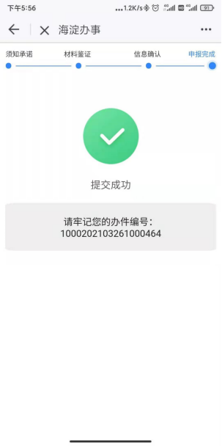

申报成功后，申报人可在“我的” -> “我的申报”中可查看此次的办件详情及办理进度，如下图：
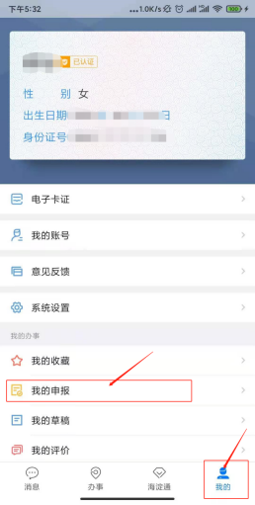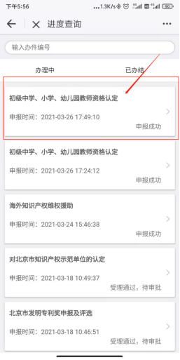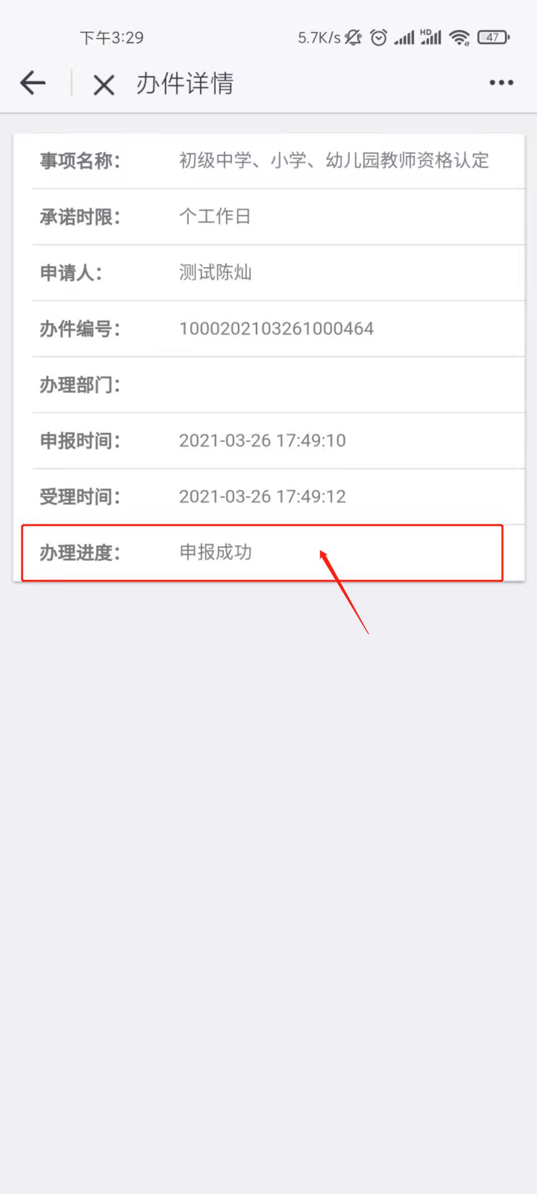

初级中学、小学、幼儿园教师资格认定申报——受理——审批——结果领取的流程说明：
申报人在“海淀通”APP或政务服务中心窗口完成“申报”——政务审批人员进行“受理”——政务审批人员进行“审批”——结果领取（或邮寄）。
办理进度状态说明：
申报成功：表示申报人在“海淀通”APP申报成功，等待政务审批人员进行受理申报人办件。
受理通过，待审批：表示政务审批人员审查申报人申报的相关信息和材料，相关信息和材料符合要求，可以受理申报人申报的办件。
不予受理：表示政务审批人员审查申报人申报的相关信息和材料，相关信息和材料不符合要求，不能受理申报人申报的办件。——如果出现不予受理的情况，申报人可以到政务服务中心现场，与政务审批人员进行沟通，了解不予受理的原因，根据沟通结果，决定是否可以重新提交申请。
不予许可：表示政务审批人员审批申报人申报的相关信息和材料，相关信息和材料不符合要求，不能审批通过申报人申报的办件。——如果出现不予许可的情况，申报人可以到政务服务中心现场，与政务审批人员进行沟通，了解不予许可的原因，根据沟通结果，决定是否可以重新提交申请。
准予许可：表示政务审批人员审批申报人申报的相关信息和材料，相关信息和材料符合要求，申报人申报的初级中学、小学、幼儿园教师资格认定，准予许可。申报人后续只需要等通知到政务中心窗口领取教师资格证，或等待政务中心按照邮寄地址将教师资格证邮寄给申报人。

